**Pre-Reporte**

1. Definición y partes de puerto serial.

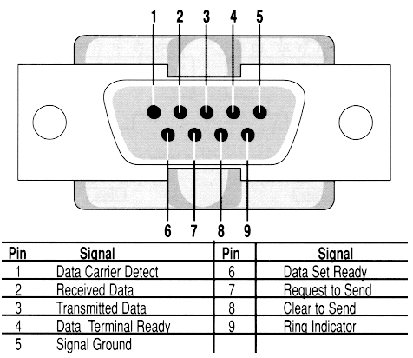Un puerto serie o puerto en serie es una interfaz de comunicaciones de datos digitales, frecuentemente utilizado por computadoras y periféricos, donde la información es transmitida bit a bit, enviando un solo bit a la vez; en contraste con el puerto paralelo que envía varios bits simultáneamente.

1. Investigación e instalación de Arduino manipulado el ejemplo blink.

